Ficha N°19

Poema

Nombre del estudiante:

|  |
| --- |
|  |

Fecha:

|  |  |  |
| --- | --- | --- |
|  |  |  |

* Aprenderemos un poema de nuestra bandera Chilena

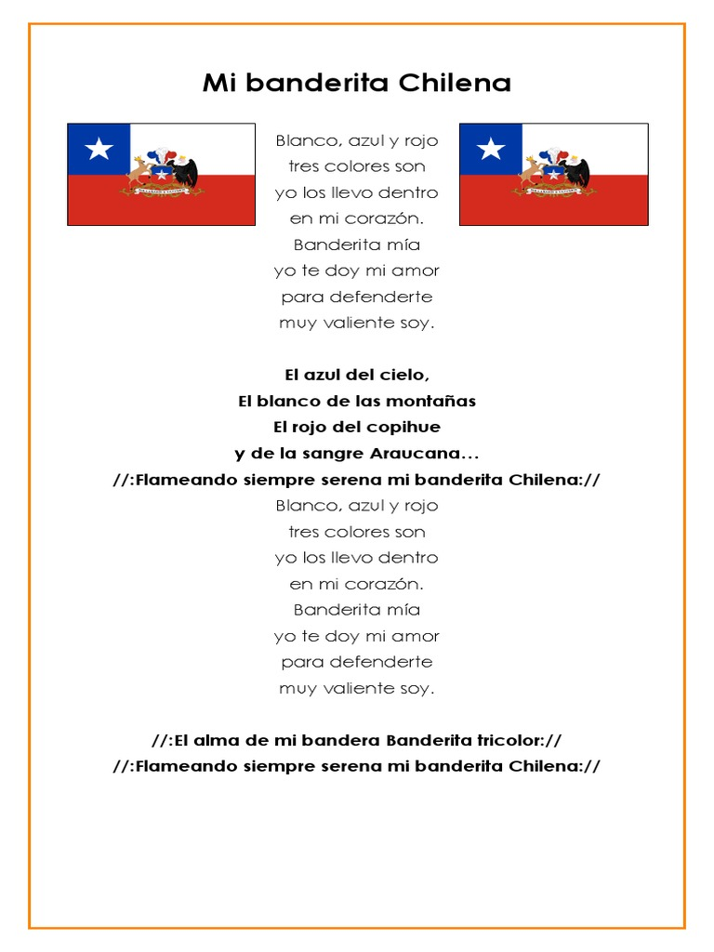

Mi banderita Chilena

Blanco, azul y rojo

Tres colores son

Yo los llevo dentro

De mi corazón.

Yo te doy mi amor

Para defenderte

Muy valiente soy.

El azul del cielo,

El blanco de las montañas

El rojo del copihue

Y de la sangre araucana…

